В Бердске внесены очередные изменения в Карту градостроительного зонирования

Их утвердили местные депутаты

СОВЕТ ДЕПУТАТОВ ГОРОДА БЕРДСКА
ЧЕТВЕРТОГО СОЗЫВА
РЕШЕНИЕ
(восемнадцатая (внеочередная) сессия)
17 мая 2018 года № 167
О внесении изменений в лист 8 ГП-1 инв. №514049 Карты градостроительного зонирования Правил землепользования и застройки муниципального образования города Бердска в отношении земельного участка с кадастровым номером: 54:32:010659:2145 (предыдущие кадастровые номера 54:32:010659:484, 54:32:010659:485), площадью 3659,0 кв.м., расположенного по адресу: Новосибирская область, город Бердск, ул. Химзаводская, с территориальной зоны ПК-2 (Зона коммунальных объектов IV-V класса вредности) на зону ПК-1 (Зона производственно-коммунальных объектов I-V класса вредности)
Рассмотрев изменения в Правила землепользования и застройки муниципального образования г. Бердска, утвержденные решением Совета депутатов города Бердска от 08.11.2007 № 322, заключение от 16.04.2018 о результатах публичных слушаний по проектам внесения изменений в листы 8, 7 ГП-1 инв. № 514049 Карты градостроительного зонирования, руководствуясь статьями 32, 33 Градостроительного кодекса РФ, Уставом города Бердска, Совет депутатов города Бердска,

РЕШИЛ:
1. Внести изменения в лист 8 ГП-1 инв. №514049 Карты градостроительного зонирования Правил землепользования и застройки муниципального образования города Бердска в отношении земельного участка с кадастровым номером: 54:32:010659:2145 (предыдущие кадастровые номера 54:32:010659:484, 54:32:010659:485), площадью 3659,0 кв.м., расположенного по адресу: Новосибирская область, город Бердск, ул. Химзаводская, с территориальной зоны ПК-2 (Зона коммунальных объектов IV-V класса вредности) на зону ПК-1 (Зона производственно-коммунальных объектов I-V класса вредности) (приложение).
2. Опубликовать настоящее решение в газете «Бердские новости» и разместить на официальном сайте администрации города Бердска.
Глава города Бердска Председатель Совета депутатов
____________________ Е.А. Шестернин _______________ В.Г. Бадьин

ПРИЛОЖЕНИЕ к решению Совета депутатов города Бердска четвертого созыва от 17.05.2018 № 167

КАРТА ГРАДОСТРОИТЕЛЬНОГО ЗОНИРОВАНИЯ
(фрагмент листа 8 ГП-1 инв. №514049 Карты градостроительного зонирования Правил землепользования и застройки муниципального образования города Бердска в отношении земельного участка с кадастровым номером: 54:32:010659:2145 (предыдущие кадастровые номера 54:32:010659:484, 54:32:010659:485), площадью 3659,0 кв.м., расположенного по адресу: Новосибирская область, город Бердск, ул. Химзаводская, с территориальной зоны ПК-2 (Зона коммунальных объектов IV-V класса вредности) на зону ПК-1 (Зона производственно-коммунальных объектов I-V класса вредности)

Фрагмент карты градостроительного зонирования до внесения изменений
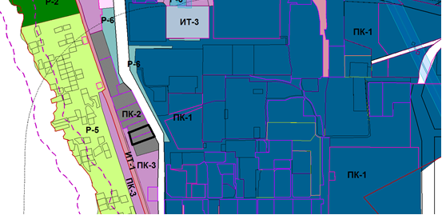

Фрагмент карты градостроительного зонирования после внесения изменений
